«Использование современных технологий социализации в образовательном процессе с дошкольниками»
Кривошеева Людмила Викторовна, Жукова Елена Николаевна
СП Детский сад № 1» ГБОУ СОШ № 2 «ОЦ» им. Г.А.Смолякова с. Большая Черниговка Старший воспитатель, методист

В соответствии с ФГОС результатом освоения общеобразовательной программы ДО наряду с компетентностью ребенка в разных видах деятельности выделяются личностные и социальные результаты освоения программы дошкольного образования, непосредственно характеризующиеся готовность воспитанников к школьному обучению и обеспечивающие социальную успешность ребенка.

По мнению А.С. Асмолова образование - это институт социализации личности, а самое главное – это ресурс развития общества. Современные дети живут и развиваются в совершенно иных социокультурных условиях, чем их ровесники 20-30 лет назад. Чрезвычайная занятость родителей, разрыв поколений, технологизация, изолированность ребенка в семье и другие тенденции негативно отражаются на социализации современных детей. Нарастание негативных тенденций в подростковой среде (повышенная агрессивность, дефицит гуманных форм поведения, отчужденность, изолированность и пр.) выдвигают на первый план задачу социализации детей, начиная с дошкольного детства. На протяжении нескольких лет в дошкольных учреждениях наблюдается усложнение и расширение содержание обучения, и в самой незначительной степени – изменение педагогических технологий и методов.

У детей недостаточно формируется способность самим решать конфликт, не прибегая к помощи взрослого, не воспитывается умение самоопределяться в своих желаниях, если они расходятся с желаниями большинства детей в группе, то есть у дошкольников не происходит развития социальных навыков

Такое положение вещей не позволяет эффективно развивать определенные личностные качества, которые формируются в разных ситуациях и разных формах активности, когда ребенку предоставляется возможность соотносить свое поведение с требованиями ситуации, ожиданиями других людей, детский сад становится единственным местом, где дети могут без опасения проявлять свою инициативу и самостоятельность, а также взаимодействовать с разновозрастным детским коллективом в разнообразных видах деятельности, которые семья создавать не в состоянии.

Новой задачей наших педагогов стала организация дружественного социума на территории детского сада для развития социальных навыков у дошкольников. Вся жизнь ребенка в детском саду направлена на развитие личности малыша и его взаимодействия с детьми и взрослыми. Для этого мы создаём условия для социального развития ребенка. Исходя из проблем социальной жизни, современных проблем мы определили задачи социального развития детей в нашем детском саду:
- освоение норм и правил общения детей со взрослыми и друг с другом,
- развитие коммуникативных навыков жизни в коллективе,
- освоение детьми на начальном уровне социальных ролей: я – член коллектива, я – член семьи, я – мальчик или девочка, я – житель России, я - житель Земли,
- развитие способности к принятию собственных решений на основе уверенности в себе, осознанности нравственного выбора и приобретенного социального опыта.

Механизмами развития саморегуляции поведения детей в детском саду считаем:
- создание развивающей комфортной среды, единого пространства социализации и включение родителей в социально значимую для детей деятельность.
- трансляция всеми участниками образовательного процесса в ДОО значимых образцов социального поведения;
- регулярное проведение специально организованных мероприятий для развития саморегуляции поведения детей;

Для решения поставленных задач мы используем современную педагогическую технологию социализации дошкольника «Рефлексивный круг».

«Рефлексивный круг - это технология, позволяющая стимулировать речевую активность дошкольников, их мыслительные возможности, способствует совершенствованию речи как средства общения, помогает детям высказывать предположения, делать простейшие выводы, учит излагать свои мысли понятно для окружающих, развивает самостоятельность суждений.

Задачи технологии «Рефлексивный круг»:
- сплочение детского коллектива;
- формирование умения слушать и понимать друг друга;
- формирование общей позиции относительно различных аспектов жизни в группе;
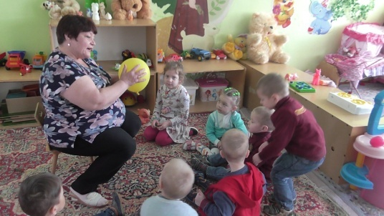
- обсуждение планов на день, неделю, месяц;
- развитие умения выражать свои чувства и переживания публично;
- привлечение родителей к жизни детей в ДОО.

Рефлексивный круг общения проводим каждый день перед завтраком со всеми детьми, присутствующими в группе, начиная с младшей. Если в группе произошло какое-то событие, «Рефлексивный круг» можем провести еще раз.

Этот круг дает возможность несколько минут побыть вместе, глаза в глаза, рука к руке, рассказать, о чем думаешь, что чувствуешь.

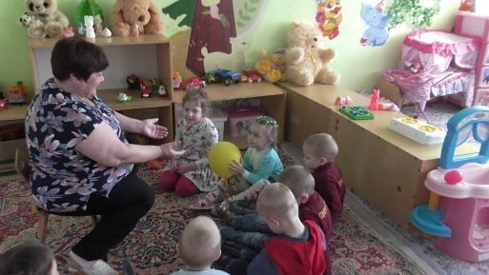
Круг общения помогает нам узнать, с каким настроением ребенок пришел в детский сад, а ребенку настроиться на дальнейшие игры и общение. Обсуждение в младших группах занимает от 5 до 10 минут и менее, а в подготовительной к школе – 10-20 минут.

Для того, чтобы обсуждение прошло эффективно, мы создаём определенный психологический настрой: включаем музыку.

Круг, образованный детьми, находится всегда в одном и том же месте, Вопросы, задаваемые детям, строим исходя из тематики планирования.

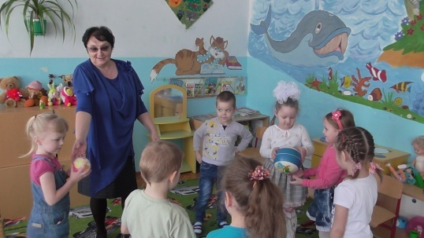
Например: «Чем мы сегодня будем заниматься?», «Почему мы выбираем именно эту тему и проблемы?», «Что интересного произошло у нас в группе вчера?», «Как вы думаете, кого мы можем назвать справедливым? А кого добрым, заботливым?», «Почему не удается соблюдать правила в группе?»

Старшие дошкольники привыкли обсуждать свои проблемы в кругу и сами без присутствия воспитателя пользуются этой технологией для обсуждения своих проблем.

Традиционными стали «Круги рефлексии» на тему «Что такое хорошо, что такое плохо?», «Мои добрые поступки», «Я и другие», которые направлены на формирование у детей представления о добре и зле; нормах и правилах поведения и общения друг с другом; воспитание таких качеств личности, как щедрость, честность, справедливость; чувство взаимопомощи.

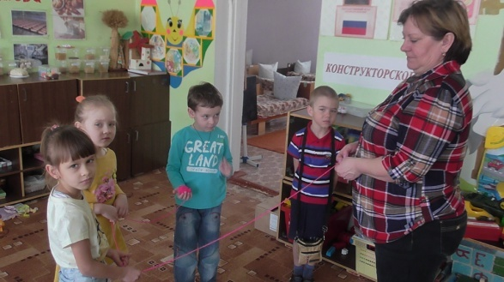
Тема «Я и другие».
Цель: Формирование доброжелательного отношения друг к другу,
Задача. Развивать в детях умение выражать своё отношение к другим, (если нужно критично, но тактично.)
Материал: клубок ниток, спокойная музыка.
Содержание:
Дети в кругу. В руках у педагога клубок ниток.
Воспитатель: Вы дружите много лет, и вы все знает друг друга. Все вы разные, знаете достоинства и недостатки друг друга. А что бы вы могли пожелать друг другу, чтобы стать лучше?
Звучит музыка, дети говорят пожелания друг другу. Педагог говорит пожелание рядом сидящему ребёнку (пример: чтобы он меньше плакал и больше играл с детьми.) Затем взрослый передает клубок ребёнку (ребенок говорит пожелание рядом сидящему) и т.д., потом клубок возвращается к педагогу. Дети закрывают глаза и представляют, что они едины.

Тема: «Как я могу изменить мир к лучшему».
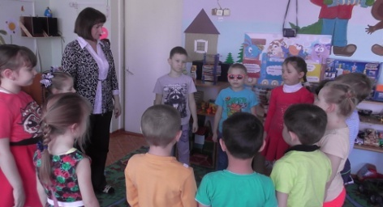
Цель:, формирование умения внимательно выслушивать мнение другого, принимать иную, отличную от своей точку зрения.
Задачи: продолжать развивать у детей воображение, формировать позитивное отношение к другим людям, сплоченность группы.
Материал: колокольчик, «волшебные» очки.
Содержание
Дети сидят в кругу.
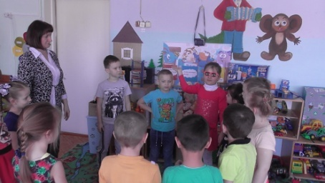
Воспитатель: Доброе утро! Давайте поздороваемся друг с другом. Для этого я возьму колокольчик, подойду к кому-то из вас и позвоню около ушка, пропою имя и приветствие. Миша, доброе утро! Теперь Миша берет колокольчик и идет к тому, с кем он будет здороваться... и т. д. Молодцы!
Воспитатель показывает детям «волшебные» очки.
Воспитатель: Тот, кто их наденет, видит только хорошее в других и даже то хорошее, что человек иногда прячет от всех. Каждый из вас примерит эти очки, чтобы хорошенько рассмотреть друг друга.
Дети по очереди надевают очки и называют достоинства своего соседа.
А сейчас мы снова наденем очки и посмотрим на мир другими глазами. Чтобы мы хотели изменить в мире, чтобы он стал лучше?
Дети высказывают свое мнение.
Воспитатель: Волшебные очки помогли вам увидеть что-то хорошее в каждом, и даже то, что вы раньше не замечали, представить, как можно изменить мир к лучшему.
Список литературы
1. Божович Л.И. Личность и ее формирование в детском возрасте. - М., 2011. - 402 с.
2. Волков Б.С, Волкова НВ. Детская психология. - М., 2004. - 294 с.
3. Воронова В.Я. Творческие игры старших дошкольников. - М., 2012.-301 с.
4. Диагностика умственного развития детей старшего дошкольного возраста (от 5-ти до 6-ти лет) Авторы: Бардина P.И., Булычева А.И., Дьяченко О.М., Лаврентьева Т.В., Холмовская В.В. - М., 2013. - 113 с.
5. Дошкольная педагогика / Ядэшко В.И., Сохина Ф.А. - М., 2010. - 295 с.
6. Дьяченко О.М., Бардина Р.И., Булычева А. Педагогическая диагностика по программе «Развитие»: Рекомендации и материалы к проведению: Старший дошкольный возраст. - М., 2011 - 111 с.
7. Мухина В.С. К проблеме социального развития ребенка в дошкольном детстве // Психологический журнал. Переизд. - 2011. - №5.

